На выставку "Техносфера современной школы" пришло несколько тысяч горожан
19.09.2016
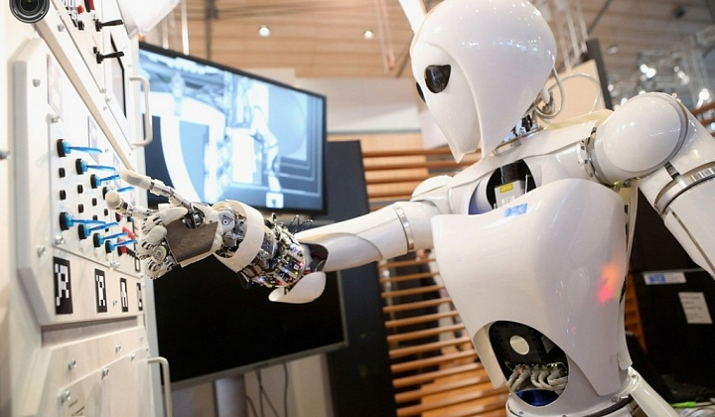
Московский центром технологической модернизации образования организовал экспозицию, посвящённую технологическому обеспечению современного образовательного процесса. Как сообщает Информационный Центр Правительства Москвы, экспозиция вызвала повышенный интерес у горожан, её посмотрели тысячи детей, родителей и педагогов.

Данная выставка вызвала небывалый интерес у жителей столицы. Как сообщают организаторы, на ней можно было познакомиться с наиболее перспективными технологическими инновациями, предназначенными для использования в современной образовательной системы. Одними из самых желанных гостей выставки «Техносфера современной школы» стали ученики столичных школ и их родители. Школьникам рассказали, что ждет их в дальнейшей учебной жизни и какие технические новинки появятся в школах в ближайшее время, они смогли попрактиковаться в управлении моделями роботов, получили навыки работы с интерактивными панелями, побывали в роли телеведущих и приняли участие в работе интересных мастер-классов. Родители учеников смогли увидеть и опробовать последние технологические новинки, которыми оснащаются столичные школы. Московские педагоги по достоинству оценили преимущества использования новейшего оборудования в учебном процессе, а также приняли участие в образовательных лекциях и семинарах.

Реализация проекта осуществлялась при поддержке Департамента информационных технологий, Департамента науки, промышленной политики и предпринимательства и Департамента внешнеэкономических и международных связей.

Адрес страницы: http://golyanovo.mos.ru/presscenter/news/detail/3780515.html
Управа района Гольяново города Москвы

